WorkFlow

Implementação

ÍNDICE:

1. Transações 3
2. Objetos 4
2.1 Passos para Criação de Objetos 4
2.2 Delegar Objetos 5
2.3 Criação de Métodos 7
2.4 Modificar Status 10
2.5 Observações 12
3. WorkFlow...............................................................................................................13
3.1 Criação de Atividades/Tarefas 15
3.2 Interação WorkFlow/Cat. Objeto 21
3.3 Observações 23
4. Business WorkPlace..............................................................................................23
4.1 Observações 25

1 –Transações

Transações | Funcionalidade
SBWP | Business WorkPlace
SWUS | Testar WorkFlow
SWU3 | Configuração de WorkFlow (BASIS)
SWEL | Rastreador de Eventos
SWELS | Ativar/Desativar Rastreador de Eventos
SWWL | Eliminar Log de Execução de WorkFlow
SW12_FREQ | Log de WorkFlow
SWO1 | Categorias de Objetos
PFTC | Desenvolvimento de WorkFlow
OMGQ | Estratégia de Liberação de Requisição (Funcional)
OMGS | Estratégia de Liberação de Pedidos de Compra (Funcional)

2 – Objetos

Os objetos são os responsáveis pelos dados internos de execução do WorkFlow. Os Campos-Chaves, Atributos, Métodos e Eventos compõem a estrutura interna dos objetos.

2.1 – Passos para Criação de Objetos

A SAP disponibiliza no SAP/R3 vários objetos standard de Workflow como por exemplo:
- BUS2009 (Liberação de Requisição de Compras por Item)
- BUS2105 (Liberação de Requisição de Compras Global)
- BUS2012 (Aprovar Pedidos de Compras)
- BUS2014 (Contrato de Compras)
- BUS2010 (Solicitação de Cotação de Fornecedores)
- BUS2091 (Folha de Registros de Serviços), entre outros vários.

Quando precisarmos buscar na hierarquia do SAP/R3 um objeto de WorkFlow que execute uma tarefa específica devemos utilizar a transação SWELS para ativar o rastreador de eventos e em seguida executar o processo requerido pelo usuário. Após o término deste processo utilizaremos a transação SWEL para visualizar o evento que foi disparado e em qual objeto o mesmo existe.

Para criação um objeto iremos utilizar a transação SWO1.

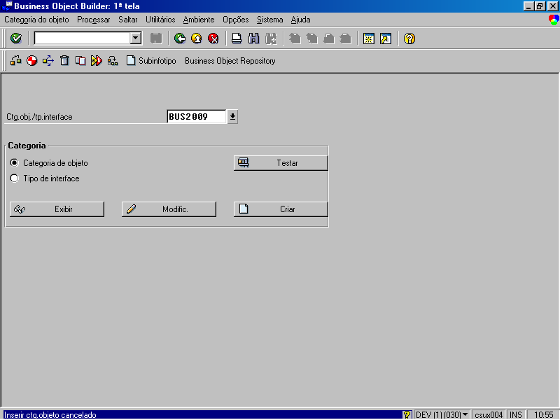

No campo Categoria do objeto informaremos o nome do objeto standard e em seguida na barra de ferramentas escolheremos a opção Criar SubInfotipo ou pressione a tecla F9.

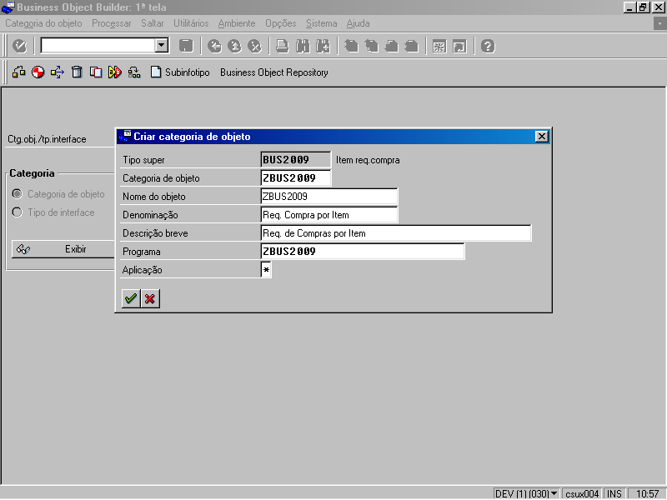

A tela acima será exibida, preencha todos os campos e pressione ENTER. A partir deste momento teremos um objeto Filho com todos os Campos-Chaves, Atributos, Métodos e Eventos do objeto Pai.

2.2 – Delegar Objetos

Após a criação do SubInfoTipo devemos atribuir em todo o sistema o objeto criado ao objeto standard. Para realizar este procedimento utilizaremos dentro da transação SWO1 o seguinte caminho de menu:

Opções -> Delegação -> Em todo o sistema

A tela abaixo será exibida. No campo Categoria do Objeto informe o nome do objeto standard e no quadro Delegação no campo Categoria de Delegação informe o nome do objeto criado.

Após preencher estes campos clique em salvar.

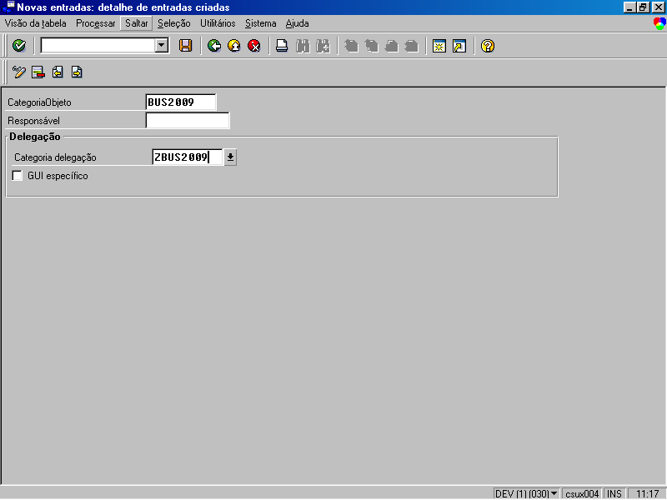

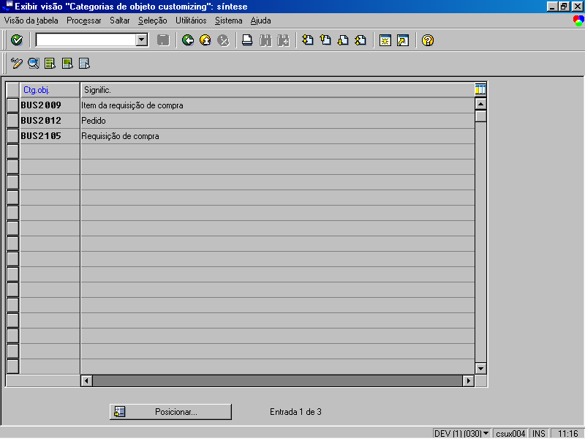

2.3 – Criação de Métodos

Para criarmos métodos para o um objeto devemos utilizar a transação SWO1, informar o nome do objeto e escolher a opção Modificar.
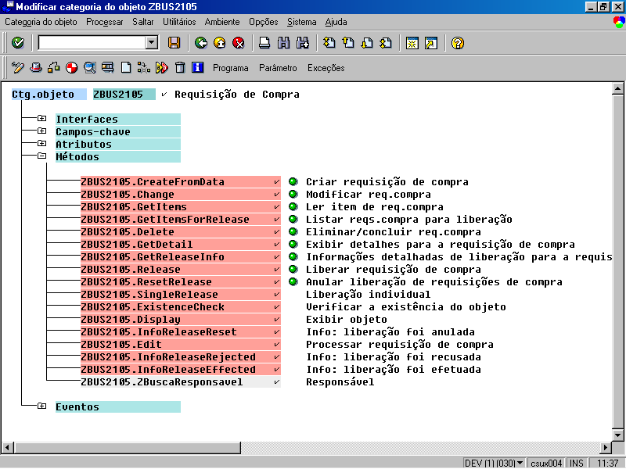

Clique sobre a linha de Métodos e depois escolha a opção Criar F5.
A tela abaixo será exibida, preencha todos os campos. Apenas a opção Síncrono na guia Geral deve ser selecionada. Pressione ENTER.

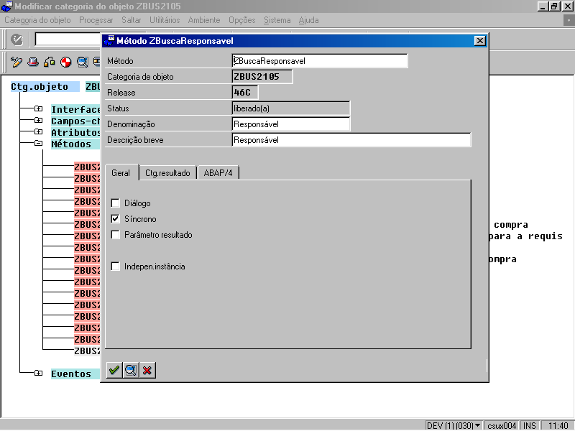

Em seguida posicione o curso sobre o nome do método criado e escolha a opção Parâmetros.
Será exibida a relação de parâmetros do método.
Para Criar um novo método escolha a opção Criar F5, informe o nome do parâmetro, defina se o para parâmetro é de Importação ou Exportação e o Tipo de referência do objeto, dicionário ABAP ou Categoria de objetos. Pressione ENTER.

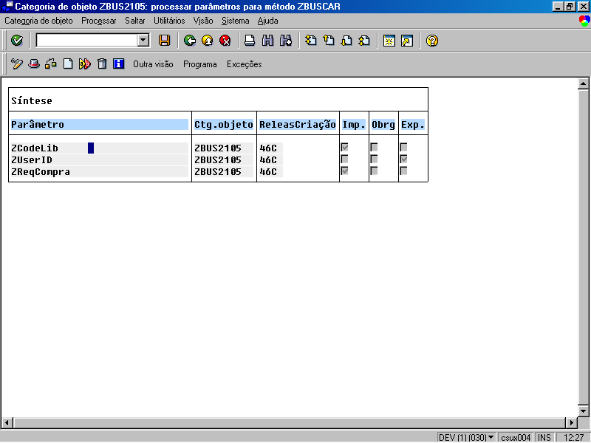

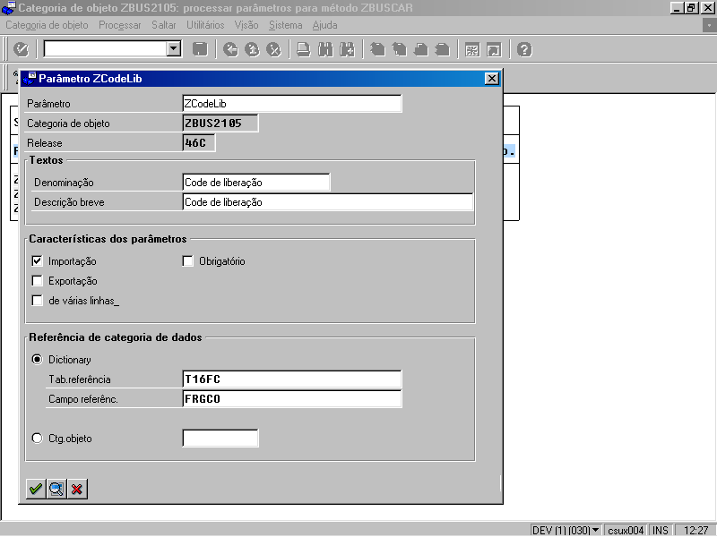

Após a criação dos parâmetros devemos criar o código ABAP.
Selecione o nome do método e escolha a opção Programa. Ao escolher esta opção pela 1ª vez, será exibida uma mensagem perguntado se deve ser gerada a parte que falta automaticamente. Clique Sim.

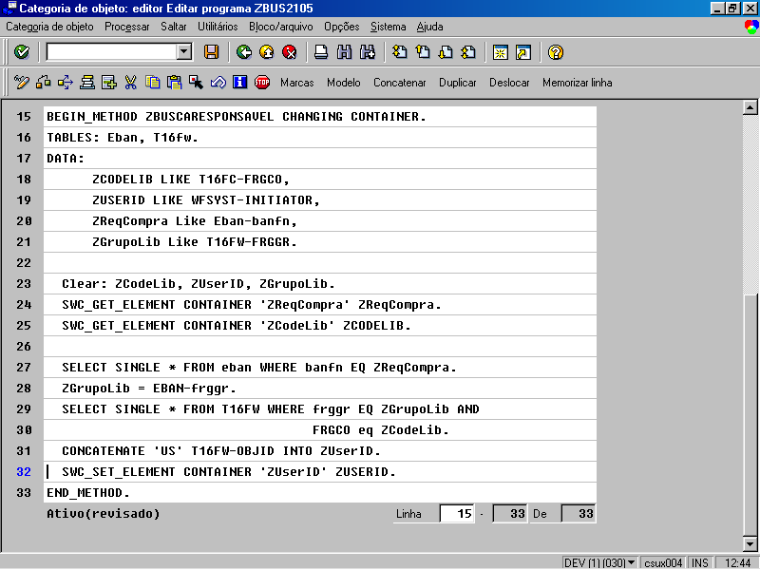

O código referente a Importação e Exportação dos parâmetros será gerado. Crie o código necessário a realização do processo que você deseja.
Não se esqueça de Verificar a Sintaxe e Salvar.

2.4 – Modificar Status

Ao finalizar o desenvolvimento do método devemos modificar o status do Método e da Categoria de Objetos.
Primeiramente devemos modificar o Status de Liberação para o componente. Selecione o componente a Liberar e siga corretamente o caminho de menu descrito na tela abaixo e modifique o Status de Liberação para Implementado. Logo em seguida repita o mesmo procedimento modificando o Status de Liberação para Liberado.
Em seguida retorne a Tela inicial da Transação SWO1 e modifique o Status de Liberação da Categoria de Objetos para Implementado. Logo em seguida repita o mesmo procedimento modificando o Status de Liberação para Liberado, de acordo com a tela abaixo.

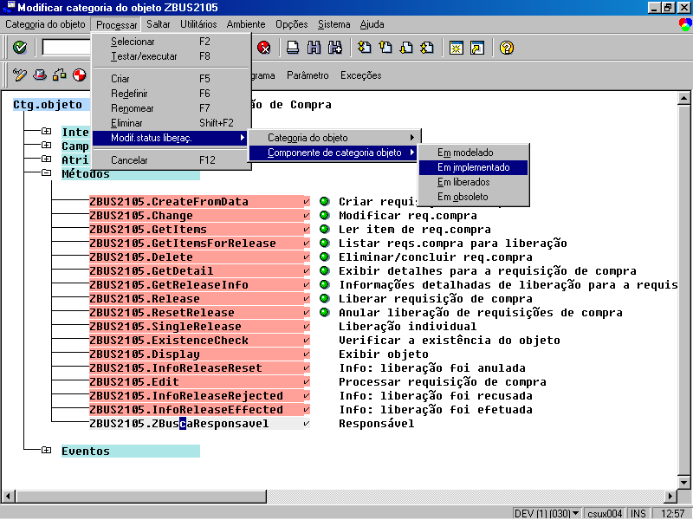

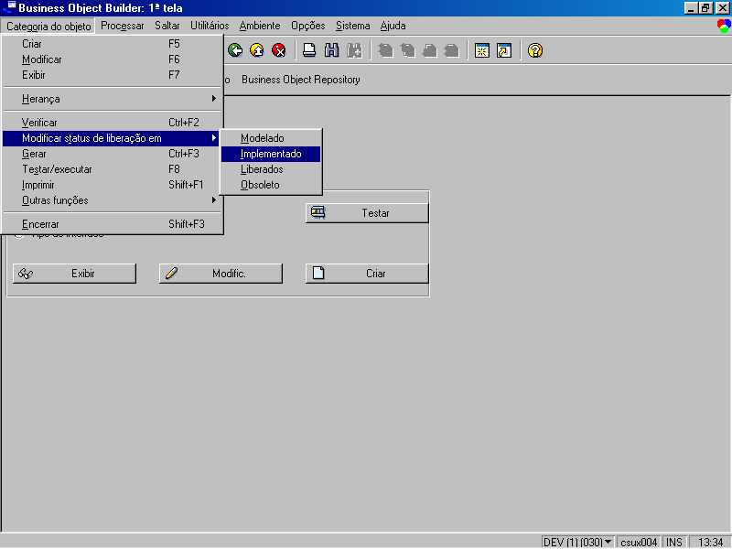
2.5 - Observações

Ao término do processo de alteração da Categoria de Objetos devemos gerar o mesmo utilizando a seguinte opção da barra de ferramentas Gerar Ctrl+F3.
Sempre que realizarmos o transporte de Categorias de Objetos para outros ambientes devemos executar a transação SWO1 e gerar a Categoria de Objetos, caso contrário a mesma não será reconhecida no novo ambiente e o WorkFlow não irá funcionar.

3 - WorkFlow

Para desenvolvermos um WorkFlow primeiramente precisamos ter acesso a transação PFTC. Esta transação permite a criação de Modelos de WorkFlow, Tarefas Standard, Tarefas de WorkFlow, Grupo de Tarefas e Customer Task.

Devemos ter a seguinte idéia da interação entre o Método.

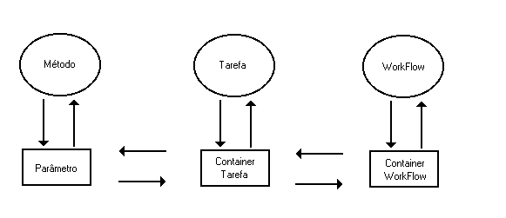
A Importação e a Exportação de dados segue o exemplo descrito acima:
Quando o WorkFlow é executado o Container Interno é abastecido com dados e a Tarefa consegue importar dados do Container do WorkFlow para o seu Container Interno. Através do Container da Tarefa, o Método consegue importar dados para os parâmetros intermos do mesmo. Após realizar processamento, o Método, através de parâmetros de exportação, exporta o resultado para o Container da Tarefa que por sua vez exporta para o Container do WorkFlow e neste momento os dados podem ser utilizados no fluxo.

Para criar um novo WorkFlow execute a transação PFTC e a tela abaixo será exibida. Escolha no campo Tipo de Tarefa a opção Modelo de WorkFlow e no campo Tarefa infome o Nº do respectivo WorkFlow Standard a ser copiado e escolha a opção Copiar Tarefa F8 ou deixe o campo Tarefa em branco e escolha Criar F7 para criar um novo WorkFlow.

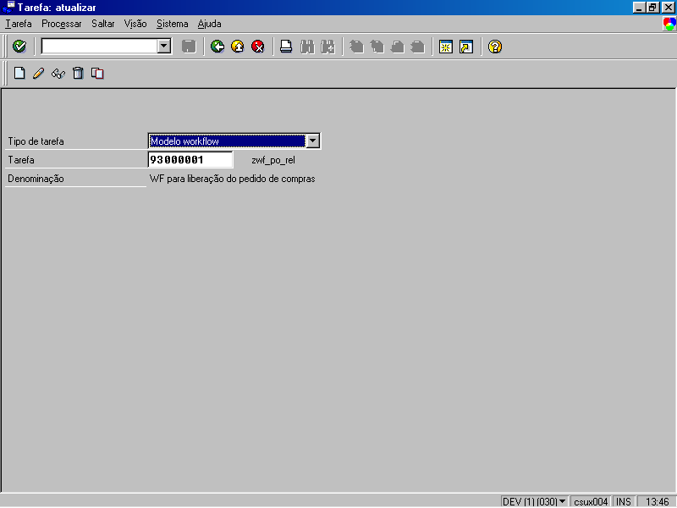

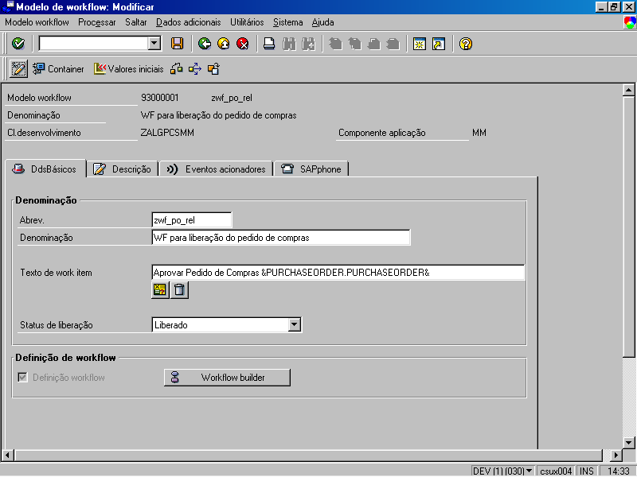
Para construir a seqüência do fluxo clique no botão WorkFlow Builder exibido acima.

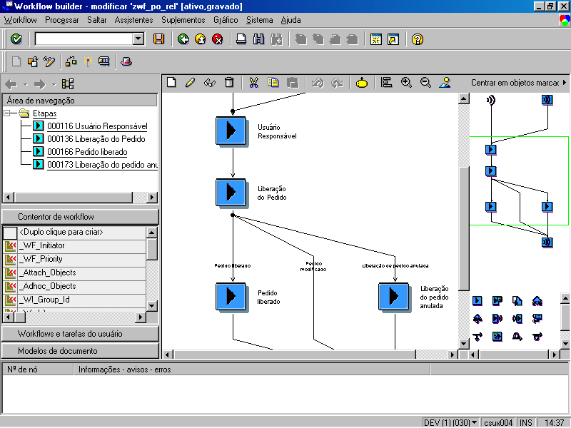

Para acesso as tarefas individuais do fluxo escolha no Box Área de Navegação com clique duplo a tarefa desejada ou no próprio fluxo dê um clique duplo na atividade.

3.1 – Criação de Atividades/Tarefas

As tarefas são as atividades do fluxo do WorkFlow e determinam os processos a serem iniciados pelo mesmo, tais como: Envio de Mensagens, Envio de e-mail, Impressão de relatórios, atualização de tabelas, entre outros.
Para criar uma nova atividade/tarefa devemos inserir no fluxo uma atividade em indeterminada. Marque uma Atividade e clique no botão Criar etapa... e em seguida selecione Atividade conforme tela abaixo:

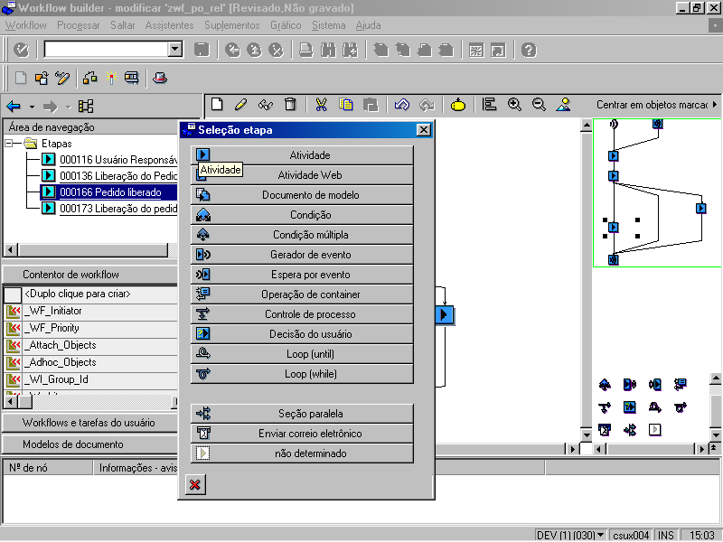

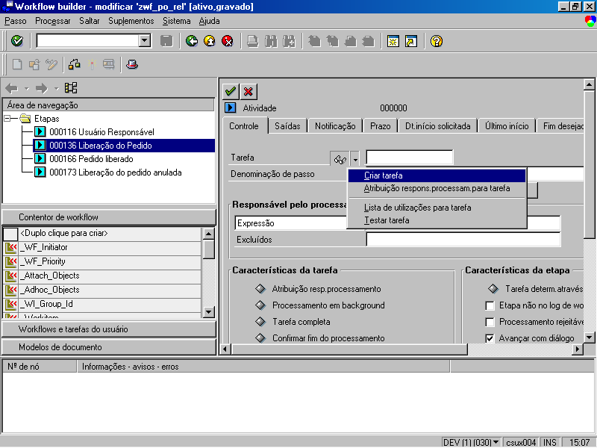
Em seguida a tela acima será exibida e Clique no botão Exibir Tarefa e Selecione Criar Tarefa.
Nesta tela teremos que informar os dados da Tarefa. No Box Denominação devemos obrigatoriamente informar o Campo Abrev. com identificação única no sistema. No Box Método, campo Categoria do Objeto, devemos sempre informar o Objeto Pai. Ex.: BUS2009 e nunca um SubInfoTipo ZBUS2009.

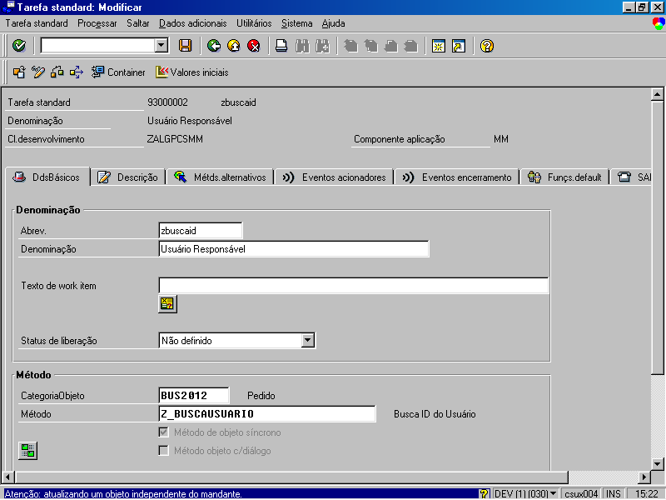

O Fluxo de dados entre a tarefa e o método é exibido na tela abaixo.

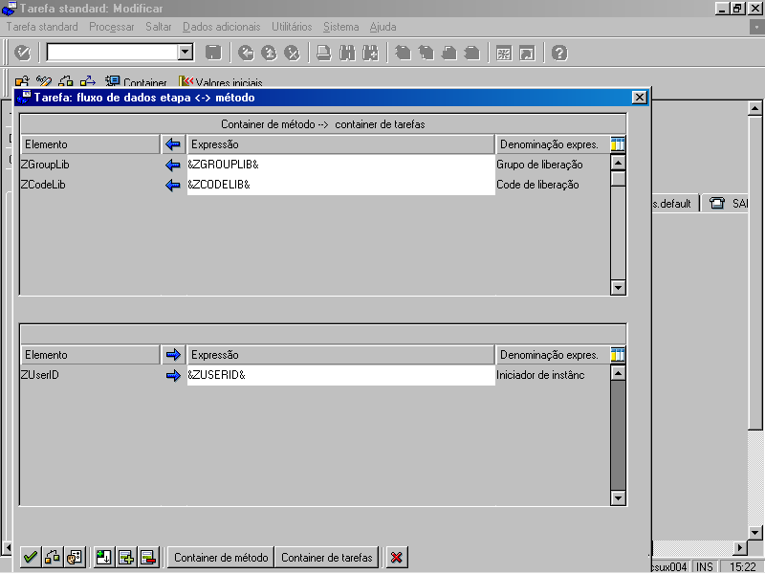

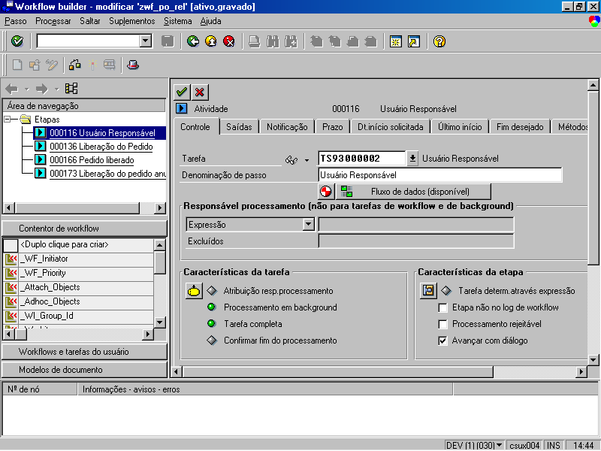

O botão Fluxo de dados (Disponível), exibe a transferência de dados do Container do WorkFlow para o Container da Tarefa.

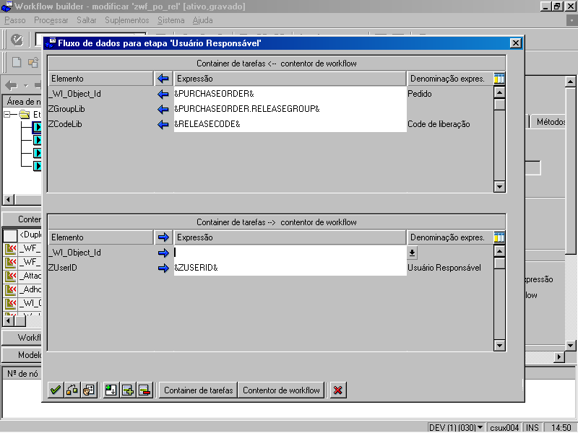

As tarefas que necessitarem de um responsável pelo processamento devem ser atribuídas como tarefa geral, como exemplificado nas telas abaixo.

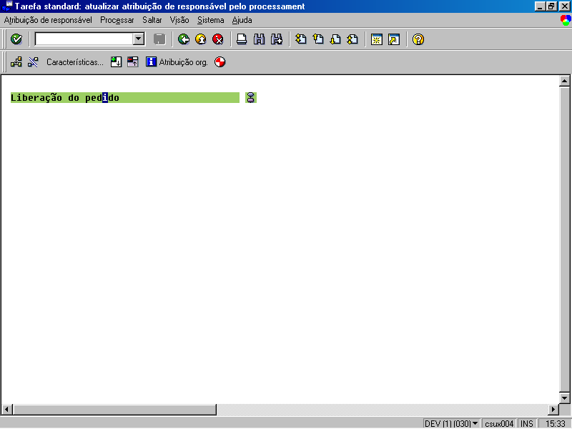

Selecione o Item Liberação do Pedido e em seguida escolha a opção Características.

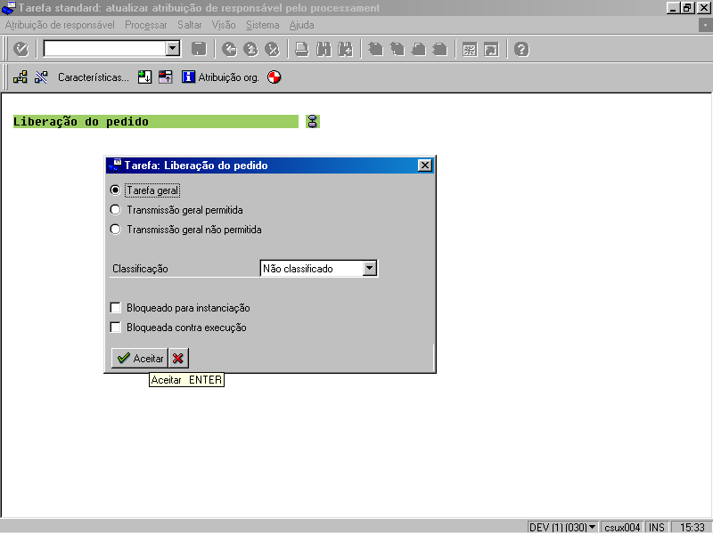

Selecione na tela acima a opção Tarefa Geral e clique Aceitar.
Em seguida devemos atualizar o Índice utilizando a opção Atualizar índice.

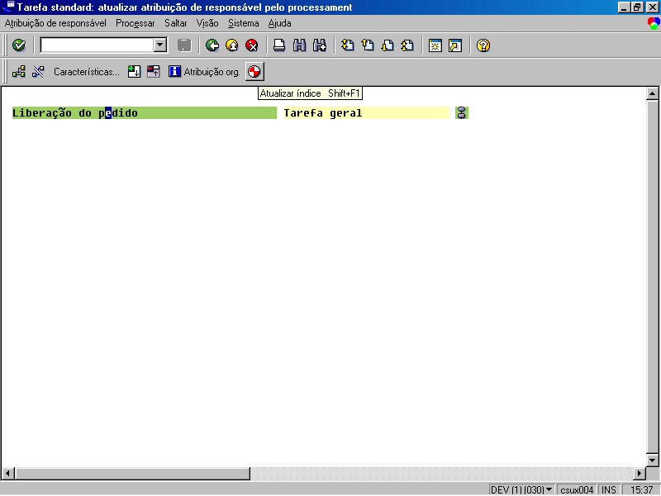

O responsável pelo processamento é definido pela variável ZUSERID, criada no Container do WorkFlow. O acesso ao Container é obtido através do menu Saltar -> Contentor do WorkFlow.

Para criar uma nova variável de Container escolha a opção Criar F5 na barra de ferramentas. Informe todos os dados e ENTER.

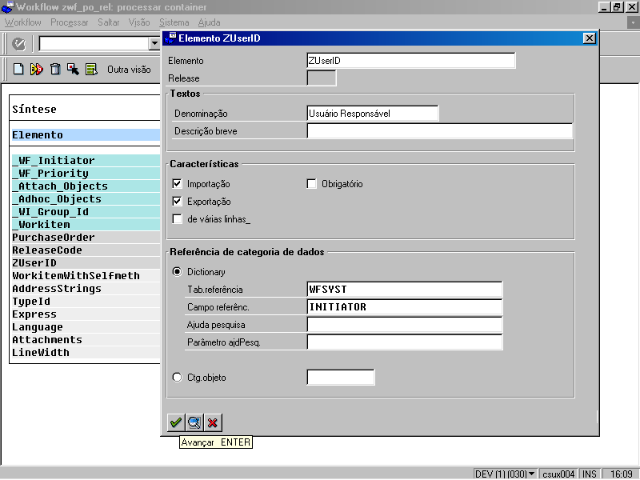

3.2 - Interação WorkFlow/Cat. Objeto

Na tela inicial do WorkFlow, na Tab Eventos acionadores, devemos cuidar para que o Evento acionador do WorkFlow sempre esteja Ativado (cor Verde). Se o mesmo estiver Desativado (cor Cinza) o WorkFlow não será executado.
Verificamos também na Tab Eventos acionadores a interação entre o WorkFlow e a Categoria de Objetos, através do botão Definição do Fluxo de Dados.

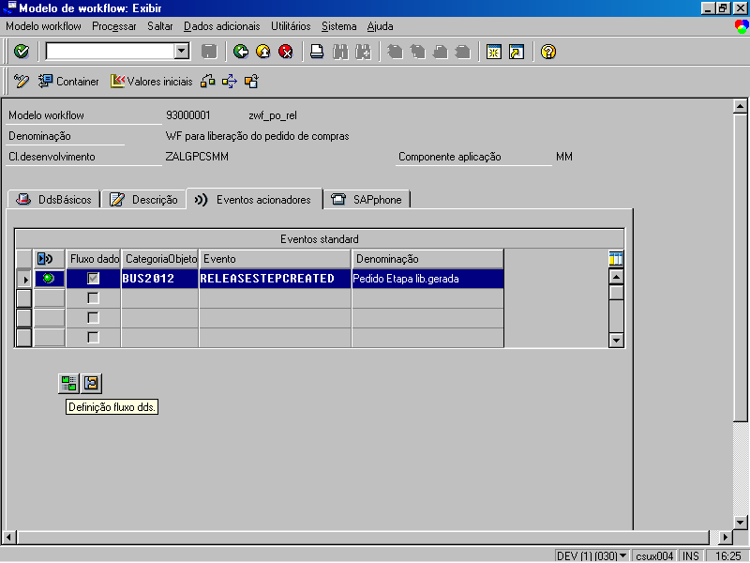

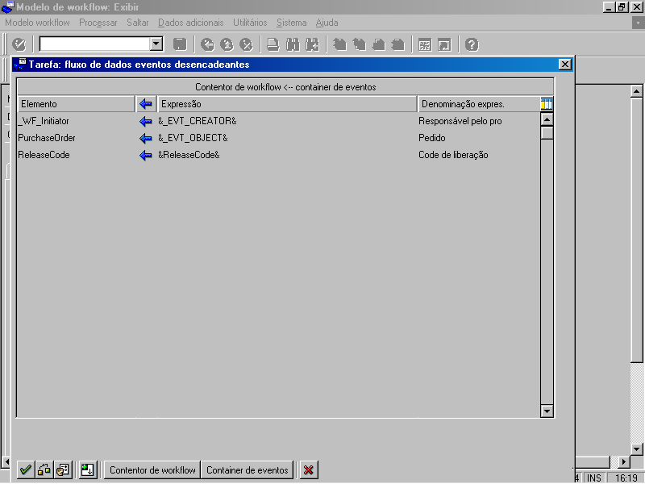

3.3 – Observações

As tarefas de WorkFlow que necessitarem de atribuição de Tarefa Geral, devem ser atualizadas em todos os Clients, pois esta atividade e Client Dependent.
As tarefas de WorkFlow que estiverem configuradas para execução em Background não requerem responsáveis por processamento e portanto não dependem da atribuição descrita acima.
Tarefas direcionadas a envio de mensagens devem possuir a Categoria de Objetos definida em SELFITEM e o método definido em SENDTASKDESCRIPTION e o modo de execução em Background.
Quando um WorkFlow é Ativado o resultado final não deve encontrar nenhuma mensagem de Erro ou Aviso, caso contrário o WorkFlow não funcionará corretamente. Mensagens de Informação não causam problemas.

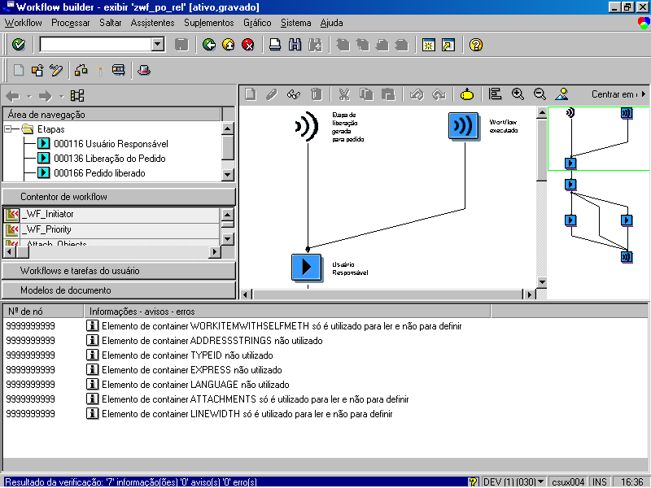

4 – Business WorkPlace

O Business WorkPlace funciona como uma caixa de Correio eletrônico. Esta ferramenta recebe as mensagens destinadas aos usuários e através dele os mesmos podem realizar aprovação de documentos.
Somente os usuários destinados a realizar tal fim receberão estas mensagens.

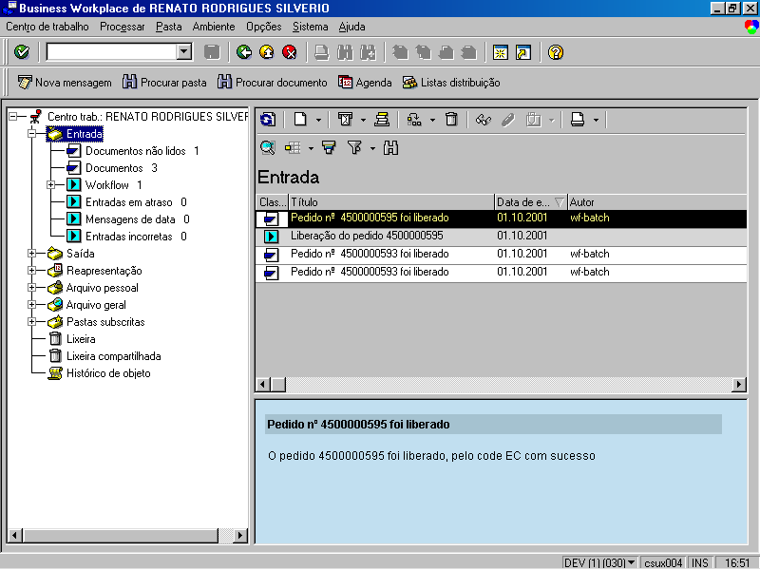

4.1 – Observações

Se o usuário responsável realizar uma aprovação e o obtiver na barra de Status que não foi encontrado responsável pelo processamento teremos que reorganizar o ambiente. Para tanto utilizaremos o seguinte caminho de menu:

Opções -> Opções WorkFlow -> Renovar Amb. Organizacional

